Schweinsplätzli-Rollen

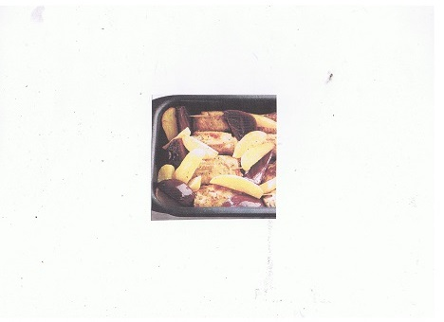
8 dünne Schweinsplätzli
1/2 Tl Salz
wenig Paprika
Pfeffer aus der Mühle
150 g Raclettekäse, in ca. 3 cm
lange Stängelchen

2 El Bratbrutter

600 g festkochende Kartoffeln
in Schnitzen

300g gekochte Randen
in Schnitzen
1Tl Salz

1. Plätzli würzen, Käsestängeli quer darauf legen. Fleisch satt aufrollen, mit einem Zahnstocher fixieren. 2. Butter in eine Ofenfeste Form geben. Im 220 Grad vorgeheizten Ofen ca. 5 Min. heiss werden lassen. Fleischrollen ca. 6 Min. anbraten, herausnehmen, beiseite stellen. 3. Hitze auf 180 Grad reduzieren, Kartoffeln, in der Butter wenden, ca. 20 Min. braten. 4. Randen und Fleischrollen in die Form legen. ca. 10 Min. fertig braten, Kartoffeln und Randen salzen.
EN GUETE

